«Затверджую»
В.о.директора закладу
_______ Антонюк М.П.
Основні виховні заходи на І семестр
ЗО «Рафалівський Петропавлівський ліцей»
на 2022-2023 н.р.
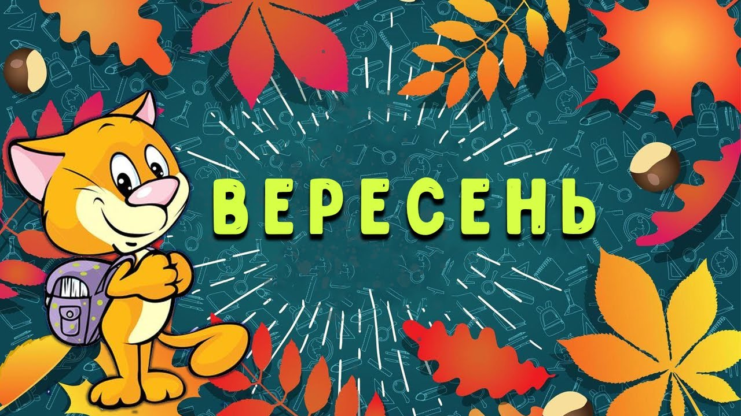
Ціннісне ставлення до себе, до здоров’я  Заходи до місячника «Увага! Діти на дорозі»  (єдиний урок, бесіди, практичні вправи, зустрічі з представниками ювенальної превенції)  Заходи до Олімпійського тижня  «Спорт – це життя!»  Заходи до Всеукраїнського тижня протидії булінгу  (за окремим планом) | пр.місяця  05.-09.09  16.09-20.09 | Класні керівнки,  вч. основ здоров’я  Вч.фізичн. культури  Учн. самовряд.  Класні керівники, психолог
Ціннісне ставлення до сім’ї, родини, людей  Заходи до Міжнародного дня миру. Флешмоб «Мир- це моя найбільша мрія».Акція «Парасолька миру»  Благодійний ярмарок кулінарних шедеврів своїми руками «Сила в Єдності»(збір коштів на підтримку ЗСУ)» | 21.09  23.09 | Педагог-орг  Класні керівники  Учнівське самоврядування
Ціннісне ставлення до праці  Міжнародна акція Всесвітнього Дня прибирання «Word Cleanup Day» | 19.09 | Педколектив
Ціннісне ставлення до природи  Творчо-мистецький захід «Гарбузове містечко» | 29.09 | Класні керівники  Педагог-організатор
Ціннісне ставлення до культури, до мистецтва  Всеукраїнський День бібліотек.  Зустріч у бібліотеці «Буду книзі другом!»  Акція «Читай українською!» | 30.09 | Бібліотекар
Ціннісне ставлення особистості до суспільства і держави  Заходи з нагоди Дня прапора  Заходи з нагоди 31-річчя незалежності України  Провести Свято першого дзвоника та Тематичний перший урок «МИ УКРАЇНЦІ- ЧЕСТЬ І СЛАВА НЕЗЛАМНИМ!».  Оновлення складу учнівського самоврядування, комісій УС.  Акція «Смілива гривня», для підтримки ЗСУ.  Інформаційний дайджест до Дня пам’яті Бабиного Яру : «Бабин Яр - найтяжчий злочин проти людства»  Заходи до Дня партизанської слави  Бесіди «Події в Україні»  Загальнонаціональна хвилина мовчання за загиблими внаслідок збройної агресії Російської Федерації проти України | 23.08  24.08  01.09  до 09.09  01.08-31.10  29.09  22.09  Щотижня  Щоденно о 09.00 | ЗДНВР, Гаврилюк І.А.  Педагог-орг,класні керівники  ЗДНВР, Гаврилюк І.А.  Педагог-організатор,класні керівники  Педагог-орг,учнівське самоврядування  Учителі історії ,УС  Класні керівники  Класні керівники,  вчителі предметники
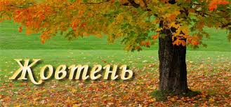
Ціннісне ставлення до себе, до здоров’я  Заходи до Міжнародного дня проти насилля  Заходи до Дня боротьби з торгівлею людьми (буклети, анкети, відеолекторій, інформаційні бесіди). Година спілкування до Міжнародного Дня боротьби з торгівлею людьми «Торгівля людьми-прояв сучасного рабства»  Заходи до Міжнародного дня здорового харчування  (години спілкування, інформаційні бесіди, відеолекторій)  Тиждень безпеки дитини | 02.10.  18.10.  16.10  18-22.10 | Учн. самовряд., психолог  ЗДНВР ,Гаврилюк І.А.,психолог  Кл керівники  Вч. основ здоров’я,  Кл керівники  Вч.основ здоров’я,УС,класні керівники
Ціннісне ставлення до сім’ї, родини, людей  Акція «Переступи поріг з добром» до Міжнародного дня людей похилого віку.  Акція «Допоможемо ЗСУ» | 01-02.10  Пр.. місяця | ЗДНВР ,Гаврилюк І.А  Учн. самовряд.,  класні керівники
Ціннісне ставлення до праці  Відео-вітання для вчителів «Учителю, хвала тобі за все!» (святкова програма)  День учнівського самоврядування до Дня Учителя. | 01.10. | ЗДНВР ,Гаврилюк І.А  Учн. самовряд., пед..-організатор,  класні керівники
Ціннісне ставлення до природи  Заходи до Всесвітнього дня захисту тварин ,фотокалейдоскоп «Мій чотирилапий друг»  Акція «Жовте листя», виготовлення та розповсюдження серед населення листівок про шкоду спалювання опалого листя та про користь компостування.  Конкурс малюнків «Електрозбереження очима дітей»»,  акція «Споживаймо енергію розумно» | 04.10  Протягом місяця  21.10 | Вч. обр. мист.,  Класні керівники  Учн.самоврядування  Педагог-організатор
Ціннісне ставлення до культури, до мистецтва  Книжкова виставка «Ми - козаки,ми гордість України» | 14.10 | Бібліотекар
Ціннісне ставлення особистості до суспільства і держави  Святкова програма «Козацькому роду нема переводу!»  (До Дня захисника та захисниць України). Посвята в козачата учнів 5 класу.  Відеовітання для воїнів-захисників та захисниць України «Дякуємо за Вашу мужність!»  Заходи до дня визволення України від фашистських загарбників (уроки пам’яті, покладання квітів до обеліска, відеолекторій «28 жовтня - День вигнання нацистських окупантів з України»).  Бесіди «Події в Україні»  Загальнонаціональна хвилина мовчання за загиблими внаслідок збройної агресії Російської Федерації проти України | 14.10.  14.10  28.10.  Щотижня  Щоденно 09.00 | Учн. само вряд., пед.-організатор,  класні керівники,  вч. Зах. України  ЗДНВР,Гаврилюк І.А.  Вч. правознавства,  класні керівники  Вч. історії,класні керівники  Класні керівники  Класні керівники,вчителі предметники
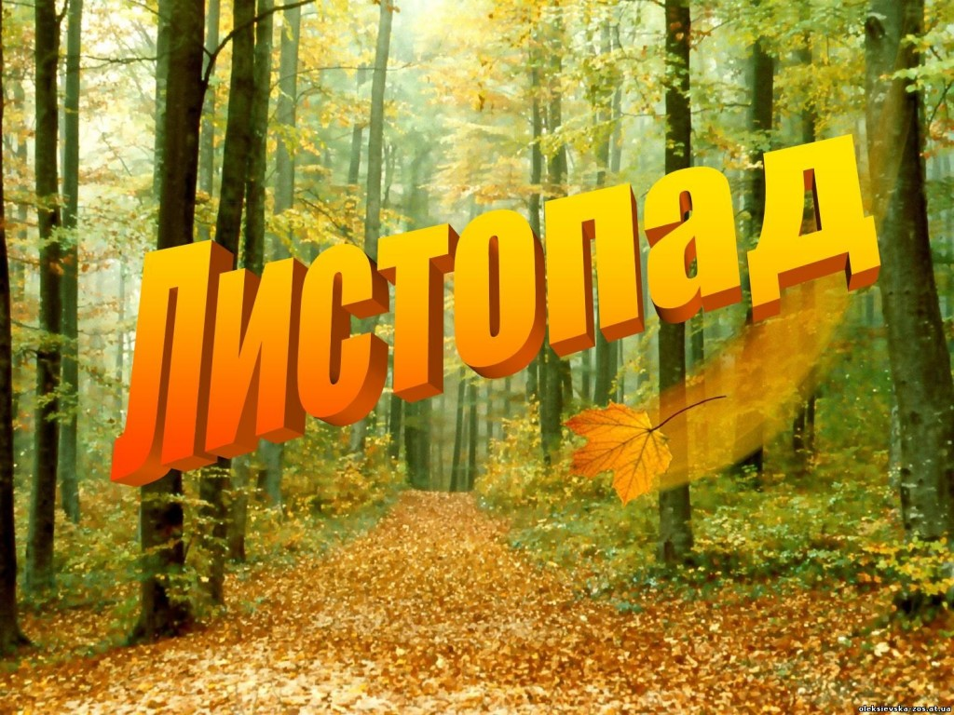
Ціннісне ставлення до себе, до здоров’я  Заходи до Всесвітнього дня дитини, фотогалерея «Усмішка дитини».  Колективне ігрове спілкування «Конверт життєвих ситуацій» до Всесвітнього дня доброти | 20.11.  13.11 |  | Учн. само вряд., пед.-організатор,  класні керівники  психолог
Ціннісне ставлення до сім’ї, родини, людей  Заходи до Міжнародного дня толерантності «Толерантність – запорука людяності»  (Тиждень толерантності,за окремим планом).  Заходи до Всеукраїнської акції «16 днів проти насильства» ( акції ,флешмоби, презентації учнівських проектів, міні-конференція, заняття з елементами тренінгу, пам’ятки,зустріч з представниками ювенальної превенції ) | 14.11-18.11  25.11-10.12 |  | ЗДНВР,учн. самовряд., класні керівники, психолог  ЗДЗНР, Учн. самовряд., класні керівники, психолог
Ціннісне ставлення до праці  Трудові десанти «Школа – наш другий дім» | протягом місяця |  | Класні керівники
Ціннісне ставлення до природи  Інформаційно-екологічні хвилинки «Збережемо воду чистою» | Протягом місяця |  | Класні керівники,вч.природознавства
Ціннісне ставлення до культури, до мистецтва  Заходи до Дня української мови та писемності  «Рідна мова-життя духовного слова!»  Всеукраїнський радіодиктант національної єдності | 09.11 |  | Вч. укр. мови та літ., класні керівник
Ціннісне ставлення особистості до суспільства і держави  Благодійна акція «З вірою в серці», спрямованої на підтримку захисників нашої країни, їхніх дітей та родин, медичних працівників і волонтерів, які працюють в зоні бойових дій;  Заходи до Дня гідності та Свободи «Україна – це територія гідності і свободи» (урок мужності, перегляд документального фільму  Година національної пам’яті до Дня вшанування жертв політичних голодомору та політичних репресій «Горить свіча…А, може, то Душа?..». Участь у Всеукраїнській акції «Засвіти свічку».  Бесіди «Події в Україні»  Загальнонаціональна хвилина мовчання за загиблими внаслідок збройної агресії Російської Федерації проти України | Протягом року  19.11.  26.11.  Щотижня  Щоденно о 09.00 |  | ЗДЗНР  Педагог-організатор  Учнівське самоврядування,  класні керівники  Вч. правознавства, класні керівники  Вч. історії,класні керівники  Вч. історії, класні керівники  Класні керівники  Класні керівники,  вч.предметники
Ціннісне ставлення до себе, до здоров’я  Заходи до Всесвітнього дня боротьби зі СНІДом. .Флешмоб «Зупиномо СНІД» | 01.12 |  | Учн. самовряд., вч.основ здоров’я,  кл. керівники, психолог
Ціннісне ставлення до сім’ї, родини, людей  Акція до Дня дітей-інвалідів «Іграшка для друга» .Ми повинні нести іншим людям добро», «Добро починається з тебе…» (години спілкування до Міжнародного дня людей з інвалідністю) | 02.12 |  | класні керівники, пед.-організатор,
Ціннісне ставлення до праці  Заходи до Міжнародного дня боротьби з корупцією . Уроки спілкування «Діти і злочин», «Захист прав дітей у нашій державі». Бесіди, зустрічі з представниками поліції. Відкритий мікрофон «Академічна доброчесність» для старшокласників | 09.12 |  | Вч.правознавства  класні керівники
Ціннісне ставлення до природи  Заходи до дня вшанування учасників ліквідації наслідків аварії на ЧАЕС «Україна пам’ятає Чорнобиль» (відеолекторій, зустріч з ветеранами-ліквідаторами)  Акція «Годівничка для синички» | 14.12.  Протягом місяця |  | Учн. самовряд., класні керівники, пед.-організатор  Вч.природознавства,УС
Ціннісне ставлення до культури, до мистецтва  Заходи до міжнародного дня української хустини. Флешмоб «Як тобі хустина ця до лиця»  Чаювання у дружньому колі до Міжнародного дня чаю  Вечір для старшокласників «Андріївські вечорниці на сучаснй лад».  Святкова програма до Дня Святого Миколая «Я з нетерпінням так чекаю, тебе, Миколаю!»  Новорічна святкова програма «Новорічний переполох».»  Акція «Привітай солдата з Новим роком та Різдвом Христовим» | 07.12  15.12  13.12.  19.12.  28.12  29.12 |  | Педагог-організатор  Класні керівники  Учн. самовряд., класні керівники, пед.-організатор  Учн. самовряд., класні керівники,  пед.-організатор  Учн. самовряд., класні керівники,  пед.-організатор
Ціннісне ставлення особистості до суспільства і держави)  Заходи до Міжнародного дня волонтерів «Українські волонтери відважні й дивовижні!  Заходи до дня Збройних Сил України «Збройні сили України- слава, гордість й міць країни» (спортивні змагання, тематичні години спілкування,виготовлення сувенірів-оберегів)  Бесіди «Події в Україні»  Загальнонаціональна хвилина мовчання за загиблими внаслідок збройної агресії Російської Федерації проти України | 01.12  05- 06.12  Щотижня  Щоденно о 09.00 |  | Пед.-організатор,  Учнівське самоврядування  вч.Зах.України,  бібліотекар,кл.керівники  Класні керівники  Класні керівники,вч.предметники
Основні виховні заходи на ІІ семестр
ЗО «Рафалівський Петропавлівський ліцей»
на 2022-2023 н.р.
Ціннісне ставлення до себе, до здоров’я  Інформаційна хвилинка «Протидія булінгу в школі» | Протягом місяця | Класні керівники, психолог
Ціннісне ставлення до сім’ї, родини, людей  Проведення бесід «Війна- змінила наші цінності.Моя родина-мій скарб» | Протягом місяця | Класні керівники
Ціннісне ставлення до праці  Профорієнтаційна гра «Цікаве про професії» | Протягом місяця | Психолог
Ціннісне ставлення до природи  Конкурс «Найкреативніший сніговик» | Протягом місяця | Педагог-організатор,класні керівники
Ціннісне ставлення до культури, до мистецтва  Фольклорне свято «Різдвяний вертеп» | 19.01 | Учнівське самоврядування, класні керівники
Ціннісне ставлення особистості до суспільства і держави  Проведення зустрічей із особами, які перебували у полоні на тимчасово окупованих територіях, в рамках акції «Бранці Кремля»  До дня пам’яті кіборгів «Кіборги вистояли, не вистояв бетон…» (патріотична година)  Заходи до Дня Соборності України «Моя єдина Україна».Літературна композиція «Україна – Соборна держава!»  Заходи до Міжнародного дня пам’яті жертв Голокосту «В гетто метелики не живуть»,та до дня пам’яті Героїв Крут «Крути- бій за майбутнє» (обговорення тематичних фільмів, урок пам’яті, інформаційний дайджест)  Бесіди «Події в Україні»  Загальнонаціональна хвилина мовчання за загиблими внаслідок збройної агресії Російської Федерації проти України | 17.01.  постійно  22.01  27.01  29.01.  Щотижня  Щоденно о 09.00 | Учнівське самоврядування  Вч. історії,  Класні керівники  Учнівське самоврядування, класні керівники  Вч. історії,  Класні керівники  Класні керівники  Класні керівники,вч.предметники
Ціннісне ставлення до себе, до здоров’я  Заходи до дня безпечного Інтернету «Безпека дітей в інтернеті.Фішинг,картинг,грумінг,кібернебезпека»» (тренінг, пам’ятки, відеоролики,анкетування) Круглий стіл “Разом для найкращого Інтернету”. | 10.02 | Класні керівники, психолог
Ціннісне ставлення до сім’ї, родини, людей  Заходи до Міжнародного дня спонтанного прояву «Добрі справи нашого класу» (урок доброти та милосердя) | 17.02. | Психолог, класні керівники,
Ціннісне ставлення до праці  Заходи до Міжнародного дня дарування книг (Акція-буккросинг «Подаруй книгу»)  Залучення учнів до роботи у «Книжковій лікарні» та проведення рейдів по збереженню підручників та шкільного майна | Протягом місяця | Класні керівники 1-11 класів, бібліотекар, учнівське самоврядування
Ціннісне ставлення до природи  Екологічна акція «Ні- поліетиленовим пакетам» | Протягом місяця | Вч.природознавства, класні керівники,педагог-організатор
Ціннісне ставлення до культури, до мистецтва  Заходи до Дня Святого Валентина: акція «Валентинка своїми руками». Святкова програма до Дня Святого Валентина.  Заходи до Міжнародного Дня рідної мови( години спілкування, інформаційні хвилинки, віктории)  Заходи до дня народження Лесі Українки «Стояла я і слухала весну» (поетичний флешмоб, літературна вітальня) . | 14.02  21.02.  26.02 | Педагог-організатор,  класні керівник  Вч. рідної мови та літератури, класні керівники
Ціннісне ставлення особистості до суспільства і держави  Інформаційна хвилинка «Чорна тінь Афганістану»  Заходи до Дня Єднання «Україна понад усе»  Заходи до дня Державного герба України «Символ твоєї свободи»» .  Урок-реквієм до Дня Небесної Сотні «Герої не вмирають…Просто йдуть... ».Мітинг-реквієм на вшанування Героїв Небесної Сотні; зустрічей з воінами-учасниками АТО та ЗСУ «В родинному колі» (патріотична фотозона, тематичні уроки Майдану, патріотичні години спілкування)  Заходи до річниці російсько-української війни «Вже рівно рік, як на душі скорбота» (години спілкування, бесіди, акції, флешмоби,виставка дитячих малюнків»  Бесіди «Події в Україні»  Загальнонаціональна хвилина мовчання за загиблими внаслідок збройної агресії Російської Федерації проти України | 15.02.  16.02  19.02.  20.02.  24.02.  Щотижня  Щодено о 09.00 | Вч. історії, класні керівники  Класні керівники,педагог-організато  Вч. історії, класні керівники, педагог-організатор  Класні керівники,  Педагог-організатор  Класнв керівники  Класні керівники,вч.предметники
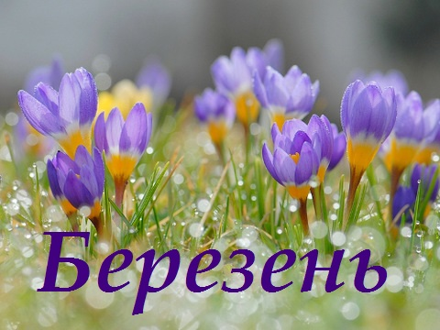
Ціннісне ставлення до себе, до здоров’я  Заходи до Всесвітнього дня боротьби із захворюванням на туберкульоз «причини і наслідки захворювання на уберкульоз» (інформаційні хвилинки, перегляд відеоматеріалів, бесіда-консультація з лікарем)  Заходи до Всесвітнього дня боротьби з наркотиками (профілактичні бесіди,акції, перегляд відеороликів) | 20.03  01.03 | Класні керівники, вч. основ здоров’я  Учнівське самоврядування
Ціннісне ставлення до сім’ї, родини, людей  Заходи до Міжнародного жіночого .Операція «Сюрприз для мам» до свята 8 Березня (виготовлення листівок та подарунків). | 07.03. | Педагог-організатор, класні керівники 1-11 кл, вихователі
Ціннісне ставлення до праці  Виховні заходи по профорієнтації учнів 9-х, 11-х класів. Тестування. Анкетування. Аналіз та обробка результатів. | Протягом місяця | Класні керівнки 9-11 кл., психолог
Ціннісне ставлення до природи  Заходи до Міжнародного дня лісів (екологічна гра, презентація, екоурок, інформаційні листівки).  Екоакція «Посади дерево миру» | 21.03. | Класні керівники, вч. біології
Ціннісне ставлення до культури, до мистецтва  Заходи в рамках проведення Шевченківського тижня.  (літературна вікторина, конкурс малюнків, марафон поезії, поетичний зорепад) | 09.03. –  11-03 | Вч. рідної мови та літератури, педагог-організатор, класні керівники
Ціннісне ставлення особистості до суспільства і держави  Заходи до дня українського добровольця «Вони дя нас виборюють життя» .Ланцюжок подяки-«Дякуємо нашим добровольцям»  Бесіди «Події в Україні»  Загальнонаціональна хвилина мовчання за загиблими внаслідок збройної агресії Російської Федерації проти України | 14.03.  Щотижня  Щоденно о 09.00 | Вч. історії, учнівське самоврядування,  Класні керівники  Класні керівники,вч.предметники
Ціннісне ставлення до себе, до здоров’я  Обережно - міни!(міжнародний день просвіти з питань мінної небезпеки)(інформаційні бесіди, відеолекторій)  Заходи до Всесвітнього дня здоров’я (за окремим планом)  Тиждень безпеки дитини | 04.04  07.04.  21.04-25.04 | Кл.керівники  Вч. основ здоров’я, педагог-організатор, класні керівники 1-11 класів
Ціннісне ставлення до сім’ї, родини, людей  Заходи до Всесвітнього дня розповсюдження інформації про аутизм (година спілкування «Замкнені всередині себе», акція «Одягни блакитне»).  Заходи до Всеукраїнського дня психолога.(тренінгові заняття, арттерапія,акції,флешмоби) | 02.04.  23.04 | Учнівське самоврядування,  Психолог  Психолог
Ціннісне ставлення до праці  Тиждень профорієнтації (за окремим планом)  Заходи до Всесвітнього дня охорони праці «Безпечне та здорове майбутнє» (практичні відпрацювання) | 03.04-07.04  28.04. | Психолог, класні керівники
Ціннісне ставлення до природи  Заходи до Міжнародного дня довкілля і Міжнародного дня землі «Наша планета - Земля» (за окремим планом)  Заходи до Міжнародного дня пам’яті жертв радіаційних аварій і катастроф. Річниця аварії на ЧАЕС «Трагедія «мирного атому».Запорізька АЕС- чи можливий новий Чорнобиль….» (відеоурок, круглі столи, диспути). | Протягом місяця  26.04. | Вч. біології, класні керівники 1-1 класів, вихователі  Педагог-організатор, учнівське самоврядування
Ціннісне ставлення до культури, до мистецтва  Великодня-виставка «Найкраща писанка нашого класу», Відео-привітання «Світле свято Великодня!»  День сміху. Весела забава «Жменька сміху всім на втіху»» | 09-14.04  01.04 | Вч. обр. мист.,  Класні керівники 1-11 кл, вихователі  Учнівське самоврядування
Ціннісне ставлення особистості до суспільства і держави  Заходи до міжнародного дня визволення в’язнів фашистських концтаборів «Нацизм, фашизм і рашизм…..в чому відмінність» (уроки пам’яті)  До дня космонавтики космічна віторина «Вперед у майбутнє»  Бесіди «Події в Україні»  Загальнонаціональна хвилина мовчання за загиблими внаслідок збройної агресії Російської Федерації проти України | 11.04.  12.04  Щотижня  Щоденно о 09.00 | Вч. історії, класні керівники  Вч. фізики, класні керівники  Класні керівники  Класні керівники,вч.предметники
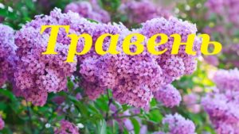

Ціннісне ставлення до себе, до здоров’я  Заходи до Всесвітнього дня без тютюну «Турбота про здоровя- твій вклад у перемогу»,акція «Чисті легені» | 31.05. | Вч. основ здоров’я, учнівське самоврядування
Ціннісне ставлення до сім’ї, родини, людей  Заходи до дня матері «Якщо говорити між нами, то все починається з мами»  Заходи до Міжнародного дня родини «Україна починається з родини» (Фотоконкурс «Моя родина- щасливі моменти»»  Заходи до Міжнародного дня захисту дітей (за окремим планом) | 08.05.  15.05.  01.06 | Педагог-організатор, класні керівники, вихователі,  учнівське самоврядування,
Ціннісне ставлення до праці  Проект «Шкільний квітник»», | Протягом місяця | класні керівники
Ціннісне ставлення до природи  «За життя без сміття»  Операція «Збережемо природу» | Протягом місяця | Вч. біології, класні керівники, вихователі
Ціннісне ставлення до культури, до мистецтва  Заходи до дня Європи в Україні «Україна – частина Європи» (гра-вікторина,патріотичний флешмоб ) | 20.05. | Учнівське самоврядування,  Класні керівники
Ціннісне ставлення особистості до суспільства і держави  Заходи до Дня пам’яті та примирення, Дня перемоги над нацизмом у Другій світовій війні, Міжнародного дня пам’яті політичних репресій «Перемога в серцях поколінь» (презентації творчих учнівських пошукових проектів, естафета пам’яті, мітинг-ревієм)  Відзначення дня Героїв. Патріотична акція «Історія сучасних героїв. Вони- оберігають наш сон»».  Заходи до Всесвітнього дня української вишиванки «Дефіле у вишиванках»  Свято останнього дзвоника «Остання шкільна гастроль»  Бесіди «Події в Україні»  Загальнонаціональна хвилина мовчання за загиблими внаслідок збройної агресії Російської Федерації проти України | 08.05.  09.05.  16.05.  23.05  19.05  28.05  Щотижня  Щодня о 09.00 | ЗДНВР  Гаврилюк І.А.  , педагог-організатор, класні керівники, вч. Історії  ЗДНВР  Гаврилюк І.А.  , педагог-організатор  Кл.керівники  Кл.керівники,  вч.предметники

